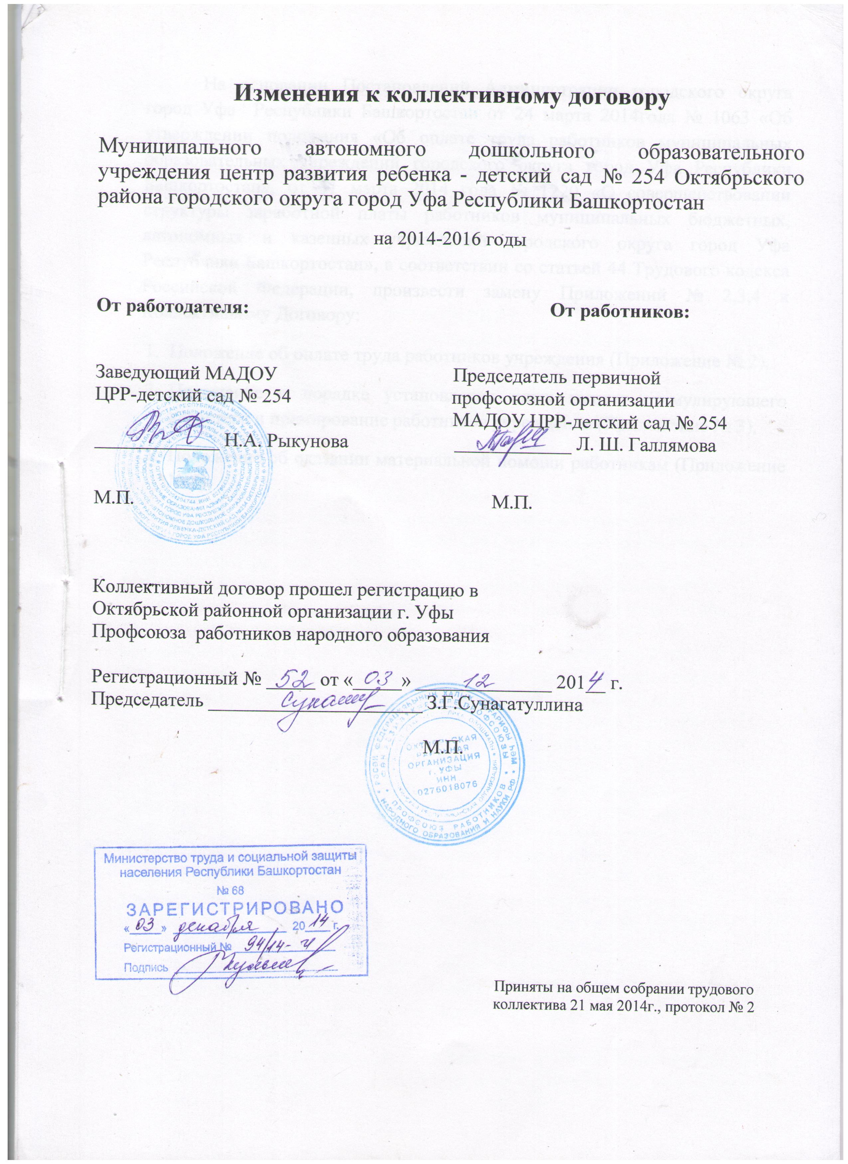

На основании Постановлений Администрации городского округа город Уфа Республики Башкортостан от 24 марта 2014года № 1063 «Об утверждении положения «Об оплате труда работников муниципальных образовательных учреждений городского округа город Уфа Республики Башкортостан», от 31 марта 2014 года № 1220 «О совершенствовании структуры заработной платы работников муниципальных бюджетных, автономных и казенных учреждений городского округа город Уфа Республики Башкортостан», в соответствии со статьей 44 Трудового кодекса Российской Федерации, произвести замену Приложений № 2,3,4 к Коллективному Договору:
- Положение об оплате труда работников учреждения (Приложение № 2),
- Положение о порядке установления иных выплат стимулирующего характера и премирование работников учреждения (Приложение № 3),
- Положение об оказании материальной помощи работникам (Приложение № 5).

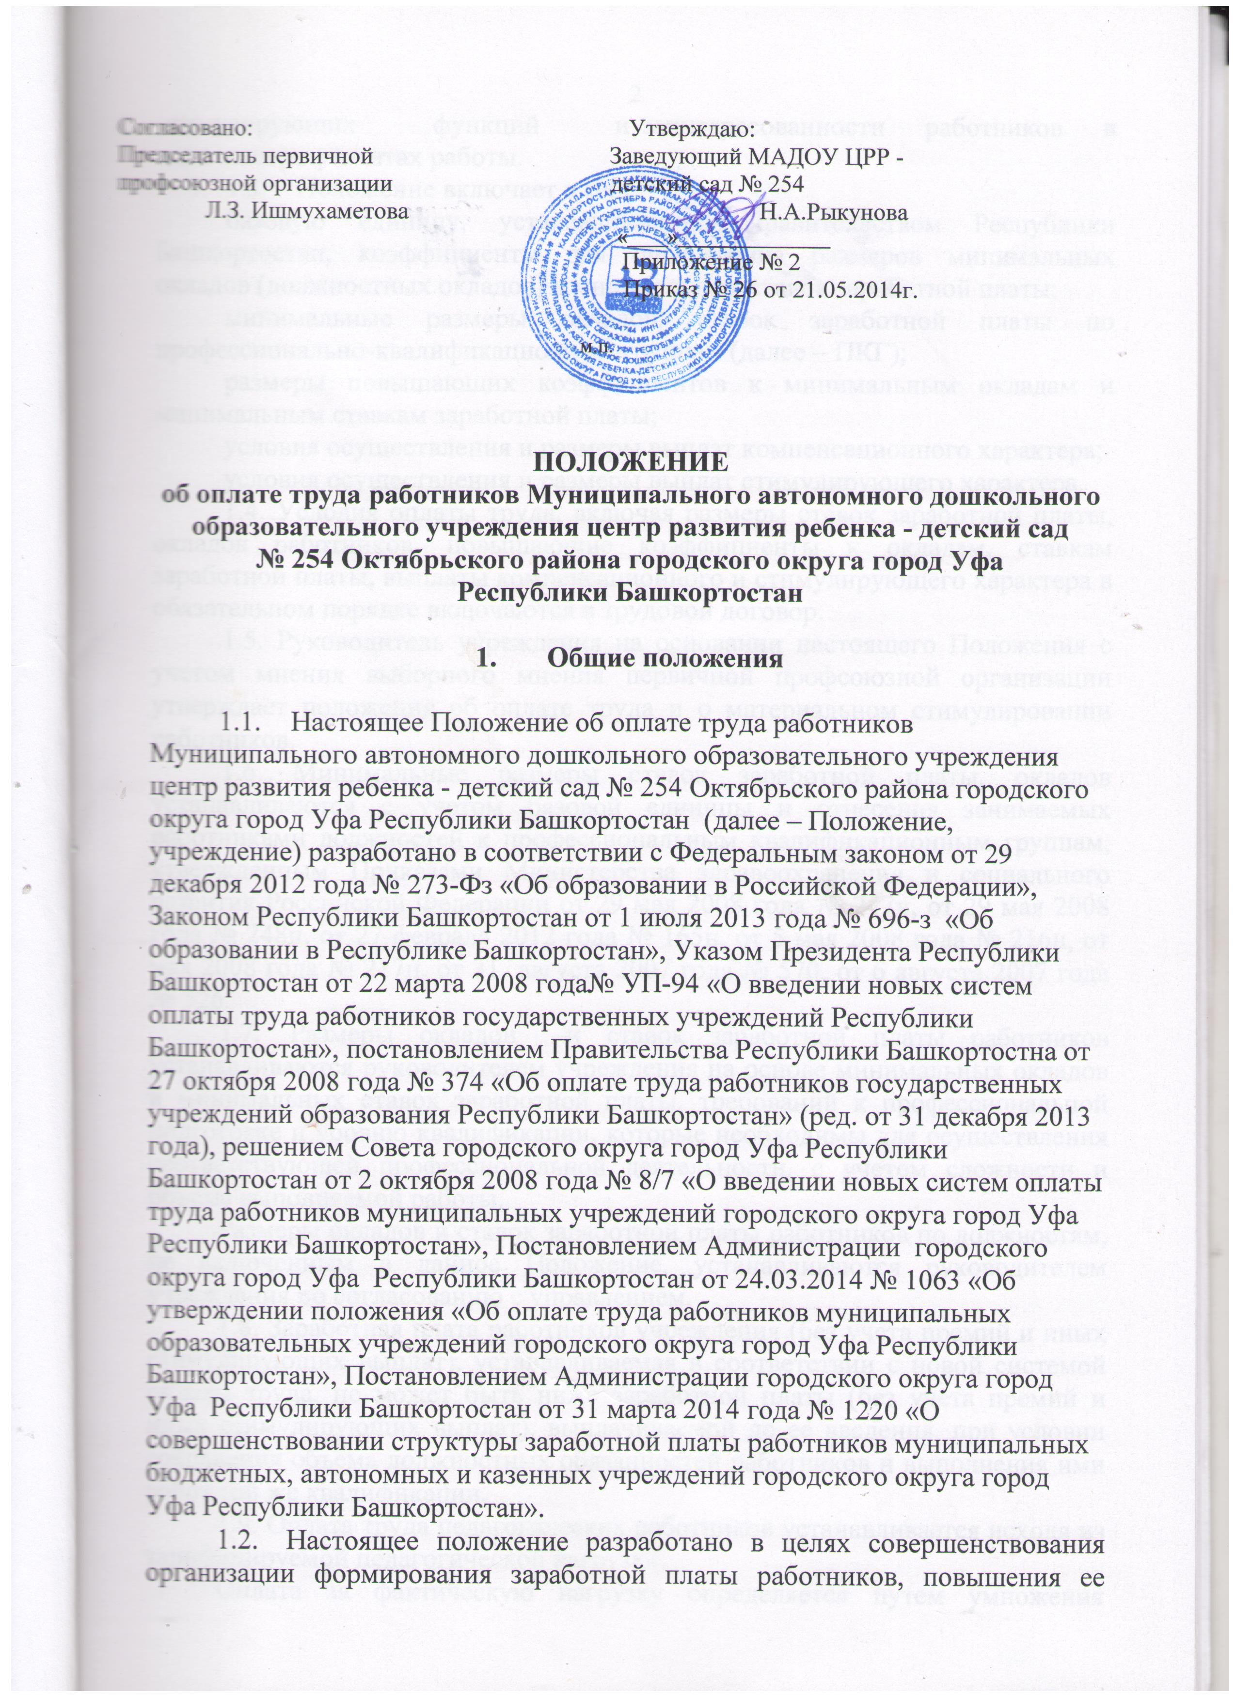

стимулирующих функций и заинтересованности работников в конечных результатах работы.
1.3. Положение включает в себе:
базовую единицу, устанавливаемую Правительством Республики Башкортостан, коэффициенты для определения размеров минимальных окладов (должностных окладов) и минимальных ставок заработной платы;
минимальные размеры окладов, ставок заработной платы по профессионально-квалификационным группам (далее – ПКГ);
размеры повышающих коэффициентов к минимальным окладам и минимальным ставкам заработной платы;
условия осуществления и размеры выплат компенсационного характера;
условия осуществления и размеры выплат стимулирующего характера.
1.4. Условия оплаты труда, включая размеры ставок заработной платы, окладов работников, повышающие коэффициенты к окладам, ставкам заработной платы, выплаты компенсационного и стимулирующего характера в обязательном порядке включаются в трудовой договор.
1.5. Руководитель учреждения на основании настоящего Положения с учетом мнения выборного мнения первичной профсоюзной организации утверждает положения об оплате труда и о материальном стимулировании работников.
1.6. Минимальные размеры ставок заработной платы, окладов устанавливаются с учетом базовой единицы и отнесения занимаемых работниками должностей к профессиональным квалификационным группам, утвержденным Приказами Министерства здравоохранения и социального развития Российской Федерации от 29 мая 2008 года № 247н, от 29 мая 2008 года № 248н, от 27 февраля 2012 года № 165н, от 5 мая 2008 года № 216н, от мая 2008 года № 217н, от 31 августа 2007 года № 570, от 6 августа 2007 года № 526.
1.7. Размеры окладов и ставок заработной платы работников устанавливаются руководителем учреждения на основе минимальных окладов и минимальных ставок заработной платы, требований к профессиональной подготовке и уровню квалификации, которые необходимы для осуществления соответствующей профессиональной деятельности, с учетом сложности и объема выполняемой работы.
Размеры окладов и ставок заработной платы работников по должностям, не включенным в данное Положение, устанавливаются руководителем учреждения по согласованию с управлением.
1.8. Заработная плата работников учреждения (без учета премий и иных стимулирующих выплат), устанавливаемая в соответствии с новой системой оплаты труда, не может быть ниже заработной платы (без учета премий и иных стимулирующих выплат), выплачиваемой до ее введения, при условии сохранения объема должностных обязанностей работников и выполнения ими работ той же квалификации.
1.9. Оплата труда педагогических работников устанавливается исходя из тарифицируемой педагогической нагрузки.
Оплата за фактическую нагрузку определяется путем умножения размеров ставок заработной платы работников на фактическую нагрузку и деления полученного произведения на установленную норму часов педагогической работы за ставку заработной платы, являющуюся нормируемой частью педагогической работы, установленной Приказом Министерства образования и науки Российской Федерации от 24 декабря 2010 года № 2075 «О продолжительности рабочего времени (норме часов педагогической работы за ставку заработной платы) педагогических работников» (далее –оплата за фактическую нагрузку).
1.10. Месячная заработная плата работника, полностью отработавшего за этот период норму рабочего времени и выполнившего нормы труда (трудовые обязанности), не может быть ниже установленного законодательством минимального размера оплаты труда.
1.11. Оплата труда работников, занятых по совместительству, а также на условиях неполного рабочего времени или неполной рабочей недели, производится пропорционально отработанному времени. Определение размеров заработной платы по основной должности, а также по должности, занимаемой в порядке совместительства, производится раздельно по каждой должности.
1.12. Лица, кроме медицинских, не имеющие специальной подготовки или стажа работы, установленных в требованиях к квалификации, но обладающие достаточным практическим опытом и выполняющие качественно и в полном объеме возложенные на них должностные обязанности, по рекомендации аттестационной комиссии учреждения могут быть назначены на соответствующие должности так же, как и лица, имеющие специальную подготовку и стаж работы.
1.13. Наименование должностей или профессий и квалификационные требования к ним должны соответствовать наименованиям и требованиям, указанным в ЕТКС и Едином квалификационном справочнике должностей руководителей, специалистов и служащих (далее – ЕКС), а также профессиональным стандартам.
1.14. Фонд оплаты труда работников учреждения формируется исходя из объема субсидий, поступающих в установленном порядке из бюджета городского округа город Уфа Республики Башкортостан, по утвержденным (согласованным) управлением планам финансово-хозяйственной деятельности учреждения по кодам аналитики на заработную плату, а также средств от приносящей доход деятельности.
Средства на оплату труда, формируемые исходя из объема субсидий поступающих в установленном порядке из бюджета городского округа город Уфа Республики Башкортостан, могут направляться учреждением на выплаты стимулирующего характера. Объем средств на указанные выплаты составляет не менее 30 процентов средств на оплату труда, формируемых за счет субсидий, поступающих в установленном порядке из бюджета городского округа город Уфа Республики Башкортостан
1.15. Руководитель учреждения несет ответственность за своевременное и правильное установление размеров заработной платы работникам согласно законодательству.
1.16. Оклады работников учреждения, работающих в учреждении на момент введения новой системы оплаты труда, при условии сохранения объема их должностных обязанностей, выполнения ими работ той же квалификации устанавливаются не ниже окладов, установленных до введения новой системы оплаты труда. При этом размер выплат компенсационного и стимулирующего характера устанавливается по минимальным окладам и ставкам заработной платы, к которым отнесена настоящим положением должность данного работника. Оклады работников, принятых после введения новой системы оплаты труда, устанавливаются согласно настоящему Положению.
1.17. Установить предельную долю оплаты труда работников административно-управленческого и вспомогательного персонала в фонде оплаты труда учреждения в размере не более 40 процентов. Перечень должностей, относимых к административно-управленческому и вспомогательному персоналу учреждения, утверждается приказом управления.
Основной персонал учреждения - его работники, непосредственно оказывающие услуги (выполняющие работы), направленные на достижение определенных уставом учреждения целей его деятельности этих работников, а также непосредственные руководители.
Вспомогательный персонал учреждения – его работники, создающие условия для оказания услуг (выполнения работ), направленных на достижение определенных уставом учреждения целей его деятельности, включая обслуживание зданий и оюорудования.
Административно-управленческий персонал учреждения – его работники, занятые управлением (организацией) оказания услуг (выполнения работ), а также работники учреждения, выполняющие административные функции, необходимые для обеспечения его деятельности.

2. Порядок и условия оплаты труда работников

2.1. Минимальные размеры ставок заработной платы, окладов работников устанавливаются на основе отнесения занимаемых ими должностей к профессиональным квалификационным группам (ПКГ), квалификационным уровням, разряду работ в соответствии с ЕТКС с учетом их профессиональной подготовки, категории; минимальные размеры ставок заработной платы - по ПКГ.
2.2. К минимальным окладам, ставкам заработной платы с учетом обеспечения финансовыми средствами руководителем учреждения устанавливаются следующие повышающие коэффициенты:
персональный повышающий коэффициент;
повышающий коэффициент педагогическим работникам за квалификационную категорию или стаж педагогической работы;
повышающий коэффициент за почетное звание;
повышающий коэффициент молодым педагогам;
повышающий коэффициент педагогическим работникам за высшее профессиональное образование;
повышающий коэффициент за выполнение работ, не входящих в должностные обязанности работников;
повышающий коэффициент руководителям, заместителям руководителей за квалификационную категорию;
повышающий коэффициент к окладу за выполнение важных (особо важных) и ответственных (особо ответственных) работ;
повышающий коэффициент за квалификационную категорию медицинским работникам;
повышающий коэффициент за стаж работы более 3 лет работникам учебно-вспомогательного персонала первого и второго уровня.
2.3. Размер выплаты по повышающему коэффициенту (надбавки) к ставке заработной платы, окладу определяется путем умножения размера ставки заработной платы, оклада работника на повышающий коэффициент.
2.4. Выплаты по повышающим коэффициентам носят стимулирующий характер.
Применение всех повышающих коэффициентов к окладу, ставке заработной платы не образует новый оклад, ставку заработной платы и не учитываются при начислении компенсационных и стимулирующих выплат.
2.5. Повышающий коэффициент к окладу по занимаемой должности устанавливается работникам учреждения в зависимости от отнесения должности к соответствующей категории или квалификационному уровню по ПКГ.
2.6. Персональный повышающий коэффициент к окладу, ставке заработной платы может быть установлен работникам с учетом уровня их профессиональной подготовки, сложности или важности выполняемой работы, степени самостоятельности и ответственности при выполнении поставленных задач, необходимости выполнения п.1.10. настоящего Положения и других факторов.
Решение об установлении персонального повышающего коэффициента к окладу, ставке заработной платы и его размере принимается руководителем учреждения персонально в отношении конкретного работника на основании решения комиссии
Размер персонального повышающего коэффициента - до 1,85.
2.7. С учетом условий труда работникам устанавливаются выплаты компенсационного характера, предусмотренные разделом 7 настоящего Положения.
2.8. Работникам устанавливаются стимулирующие выплаты, предусмотренные разделом 8 настоящего Положения.

3. Условия оплаты труда заместителя руководителя учреждения
и главного бухгалтера

3.1. Заработная плата заместителя руководителя и главного бухгалтера, состоит из должностного оклада, выплат компенсационного и стимулирующего характера.
3.2. Должностной оклад руководителя учреждения определяется трудовым договором за исполнение трудовых (должностных) обязанностей определенной сложности, за календарный месяц, исходя из группы по оплате труда без учета компенсационных, стимулирующих и социальных выплат (с последующей индексацией в соответствии с индексацией размера базовой единицы для определения минимальных окладов по профессиональным квалификационным группам):

Наименование должности | Должностной оклад по группам оплаты труда руководителей, руб.
 | I | II | III | IV
Руководитель учреждения | 11300 | 10500 | 9800 | 9000

Предельный уровень соотношения средней заработной платы руководителей учреждения и средней заработной платы работников учреждения устанавливается приказом управления в кратности от 1 до 8.
3.3 Размеры должностных окладов заместителя руководителя учреждения и главного бухгалтера устанавливаются на 10-30% ниже оклада руководителя.
3.4. Объемные показатели деятельности учреждения и порядок отнесения их к группам по оплате труда руководителя учреждения осуществляется в соответствии с разделом 12 настоящего Положения.
3.5. Повышающий коэффициент заместителям руководителя учреждения, за квалификационную категорию устанавливается в следующих размерах:
за первую квалификационную категорию – 0,10;
за высшую квалификационную категорию – 0,20.

4. Условия оплаты труда работников образования.

4.1. Минимальные ставки заработной платы, оклады работников, отнесенных к ПГК должностей работников образования, устанавливаются в соответствии с коэффициентом для определения размеров минимальных ставок заработной платы, окладов:
№ п/п | Наименование должности, отнесенной к профессиональной квалификационной группе | Коэффициент для определения размеров минимальных ставок заработной платы, окладов*
1 | Должности, отнесенные к ПКГ «Работники учебно-вспомогательного персонала первого уровня»:
2 | 1 квалификационный уровень: помощник воспитателя | 1,15
3 | Должности, отнесенные к ПКГ «Работники учебно-вспомогательного персонала второго уровня»:
4 | 1 квалификационный уровень: младший воспитатель | 1,4
5 | Должности, отнесенные к ПКГ «Должности педагогических работников»:
6 | 1 квалификационный уровень: инструктор по физической культуре, музыкальный руководитель | 1,889
7 | 2 квалификационный уровень: педагог дополнительного образования | 2,039
8 | 3 квалификационный уровень: воспитатель, педагог-психолог | 2,039
9 | 4 квалификационный уровень: старший воспитатель, учитель-логопед | 2,139

* Не используется для установления ставок заработной платы, окладов работников учреждения.
По должностям педагогических работников установленные минимальные ставки заработной платы, оклады включают размер ежемесячной компенсации на обеспечение педагогов книгоиздательской продукции и периодическими изданиями, установленной по состоянию на 31 декабря 2012 года.
4.2. Минимальные оклады работников, отнесенные к ПКГ должностей медицинских и формацевтических работников, устанавливаются в соответствии с коэффициентом для определения размеров минимальных ставок:
№ п/п | Наименование должности, отнесенной к профессиональной квалификационной группе | Коэффициент для определения размеров минимальных ставок заработной платы, окладов* | Повышающий коэффициент к окладу по занимаемой должности
1 | Должности, отнесенные к ПКГ «Средний медицинский и фармацевтический персонал»:
2 | 1 квалификационный уровень: инструктор по лечебной физкультуре | 1,5
3 | 2 квалификационный уровень: медицинская сестра диетическая | 1,55
4 | 3 квалификационный уровень: медицинская сестра | 1,65
5 | 4 квалификационный уровень | 1,75
6 | 5 квалификационный уроывень: старшая медицинская сестра | 1,8

* Не используется для установления ставок заработной платы, окладов работников учреждения.

5. Условия оплаты труда служащих общеотраслевых должностей.

Минимальные оклады работников, занимающих общеотраслевые должности служащих учреждения, устанавливаются в соответствии с коэффициентом для определения размера минимального оклада:

№ п/п | Наименование должности, отнесенной к профессиональной квалификационной группе | Коэффициент для определения размеров минимальных ставок заработной платы, окладов* | Повышающий коэффициент к окладу по занимаемой должности
1 | Должности, отнесенные к ПКГ «Общеотраслевые и служащих первого уровня»:
2 | 1 квалификационный уровень: делопроизводитель | 1,15
3 | 2 квалификационный уровень: старший делопроизводитель | 1,15 | 0,5
4 | Должности, отнесенные к ПКГ «Общеотраслевые должности служащих второго уровня»:
5 | 1 квалификационный уровень: администратор, техник, инспектор по кадрам, художник | 1,4
6 | 2 квалификационный уровень: заведующий хозяйством, заведующий складом, должности первого квалификационного уровня, по которым устанавливается производное должности наименование «страший» | 1,4 | 0,5
7 | 3 квалификационный уровень: шеф-повар | 1,4 | 0,1
8 | 4 квалификационный уровень: механик, должности служащих первого квалификационного уровня, по которым может устанавливаться производное должности наименование «ведущий» | 1,4 | 0,15
9 | Должности, отнесенные к ПКГ «Общеотраслевые должности служащих третьего урновня»:
10 | 1 квалификационный уровень: инженер, инженер по ОТ и технике безопасности, бухгалтер, экономист, специалист по кадрам, документовед, инженер-программист (программист) | 1,9
11 | 2 квалификационный уровень: должности служащих первого квалификационного уровня, по которым может устанавливаться 2 внутридолжностная категория | 1,9 | 0,05
12 | 3 квалификационный уровень: должности служащих первого квалификационного уровня, по которым может устанавливаться 1 внутридолжностная категория | 1,9 | 0,10
13 | 4 квалификационный уровень: должности служащих первого квалификационного уровня, по которым может устанавливаться производное должностное наименование «ведущий» | 1,9 | 1,15
14 | 5 квалификационный уровень: главные специалисты в отделах, отделениях, , заместитель главного бухгалтера | 1,9 | 0,20
15 | Должности, отнесенные к ПКГ «Общеотраслевые должности служащих четвертого уровны»:
16 | 1 квалификационный уровень: начальник планово-экономического отдела, начальник отдела информации, начальник отдела кадров | 2,3
17 | 2 квалификационный уровень: главный (технолог, энергетик), главный механик | 2,3 | 0,5

* Не используется для установления окладов работников учреждения.

6. Порядок и условия оплаты труда работников, осуществляющих профессиональную деятельность по профессиям рабочих

6.1. Установление минимальных окладов работников, осуществяющих профессиональную деятельность по профессиям рабочих, произовится в соответствии с требованиями ЕТКС.
6.2. Минимальные размеры окладов рабочих учреждения устанавливаются в следующих размерах:
Разряды работ в соответствии с ЕТКС | Коэффициент для определения размерв минимальных окладов | Минимальный оклад, руб.
1 разряд | 1,0 | 3800
2 разряд | 1,05 | 3990
3 разряд | 1,10 | 4180
4 разряд | 1,15 | 4370
5 разряд | 1,25 | 4750
6 разряд | 1,4 | 5320
7 разряд | 1,55 | 5890
8 разряд | 1,7 | 6460

6.3. Повышающий коэффициент к окладу за выполнение важных (особо важных) и ответственных (особо ответственных) работ устанавливается по решению руководителя учреждения рабочим, тарифицированным не ниже 6 разряда ЕТКС и привлекаемым для выполнения важных (особо важных) и ответственных (особо ответственных) работ. Решение о введении соответствующего повышающего коэффициента принимается руководителем учреждения с учетом обеспечения указанных выплат финансовыми средствами.
Размер повышающего коэффициента к минимальному окладу – в пределах 0,2.

7. Порядок и условия установления выплат компенсационного характера

7.1. Оплата труда работников, занятых на тяжелых работах, работах с вредными, опасными и иными условиями труда, производится в повышенном размере. Выплаты компенсационного характера устанавливаются к окладам и ставкам заработной платы работников в процентах или в абсолютном размере.
7.2. Работникам устанавливаются следующие выплаты компенсационного характера:
7.2.1. Выплата за каждый час работы в ночное время (в период с 10 часов вечера до 6 часов утра) осуществляется в размере 50% часовой ставки.
7.2.2. В случае привлечения работника к работе в установленный ему графиком выходной день или нерабочий праздничный день работа оплачивается не менее чем в двойном размере:
работникам, труд которых оплачивается по дневным и часовым ставкам, - в размере не менее двойной дневной или часовой ставки;
работникам, получающим месячный оклад, - в размере не менее одинарной дневной или часовой ставки сверх оклада, если работа в выходной или нерабочий праздничный день производилась в пределах месячной нормы рабочего времени, и в размере не менее двойной часовой или дневной ставки сверх оклада, если работа производилась сверх месячной нормы.
По желанию работника, работавшего в выходной или нерабочий праздничный день, ему может быть предоставлен другой день отдыха. В этом случае работа в нерабочий праздничный день оплачивается в одинарном размере, а день отдыха оплате не подлежит.
7.2.3. Выплата работникам, занятым на тяжелых работах, работах с вредными и опасными условиями труда, устанавливается в размере не ниже 15% от оплаты за фактический объем работы.
Перечень тяжелых работ, работ с вредными и (или) опасными условиями труда определяется Правительством Российской Федерации с учетом мнения Российской трехсторонней комиссии по регулированию социально-трудовых отношений. Повышение заработной платы по указанным основаниям производится по результатам аттестации рабочих мест
До определения Правительством Российской Федерации перечня тяжелых работ, работ с вредными и (или) опасными и иными особыми условиями труда учреждение руководствуется перечнями работ с опасными (особо опасными), вредными (особо вредными) и тяжелыми (особо тяжелыми) условиями труда, утвержденными приказом Госкомитета СССР по народному образованию от 20 августа 1990 года № 579 (с последующими изменениями), или аналогическими перечнями, утвержденными Приказом Министерства науки, высшей школы и технической политики Российской Федерации от 7 октября 1992 года № 611, в соответствии с которыми всем работникам независимо от наименования их должностей устанавливаются доплаты, если их работа осуществляется в условиях, предусмотренных указанными перечнями.
При этом руководитель учреждения принимает меры по проведению аттестации рабочих мест в целях разработки и реализации программы действий по обеспечению безопасных условий и охраны труда. Если по итогам аттестации рабочее место признается безопасным, то указанная выплата снимается. Установленные работнику размеры и (или) условия повышенной оплаты труда на тяжелых работах, работах с вредными и опасными и иными особыми условиями труда не могут быть снижены и (или) ухудшены без проведения аттестации рабочиз мест.
7.2.4. Оплата за сверхурочную работу (переработка рабочего времени воспитателей, помощников воспитателей вследствие неявки сменяющего работника или родителей, а также работа в детских оздоровительных лагерях, осуществляемая по инициативе работодателя за пределами рабочего времени, установленного графиками работ) осуществляется за первые два часа работы не менее чем в полуторном размере, за последующие часы – не менее чем в двойном размере по ставкам почасовой оплаты труда.
По желанию работника сверхурочная работа вместо повышенной оплаты может компенсироваться предоставлением дополнительного времени отдыха, но не менее времени, отработанного сверхурочно.
7.2.5. В учреждении к заработной плате работников применяется районный коэффициент 1,15, который начисляется на фактический заработок.
7.3 Компенсационные выплаты с учетом специфики работы в учреждениях (классах, группах)в зависимости от их типов, видов осуществляется в следующих размерах:

Наименование выплат | Размер, %
Работникам специальных (коррекционных) групп для воспитанников с отклонениями в развитии (в том числе с задержкой психического развития), руководителю за работу в образовательных учреждениях, имеющих не менее двух специальных (коррекционных) групп: | 15

Машинисту по стирке белья за работу с дез. раствором | 15
Уборщику производственных и служебных помещений за работу с дез. раствором | 15
Помощникам воспитателя за работу с дез. раствором  Осуществление воспитательных функций | 15  30
Шеф-повару за работу в горячем цеху | 15
Подсобным рабочим за работу в горячем цеху | 15
Сторожам: за работу в ночное время ( с 22.00 до 6.00)  за работу в праздничные дни | 50  100

7.4. При наличии оснований для применения двух и более компенсационных выплат доплата определяется по каждому основанию исходя из фактической нагрузки.
7.5. Конкретный перечень работников, которым устанавливается повышение к ставкам заработной пллаты, окладам (должностным окладам), и их конкретный размер определяется руководителем образовательного учреждения по согласованию с выборным профсоюзным органом в зависимости от степени и продолжительности общения с воспитанниками, имеющими отклонения в развитии, нуждающимися в длительном лечении.

Воспитателям за работу в специальных (коррекционных) классах, группах для воспитанников с отклонениями в развитии (в том числе с задержкой психического развития) | Размер, %
Учителям-логопедам | 15
Музыкальному руководителю | 15
Инструктору по физической культуре | 15

7.6. Компенсационные выплаты за специфику работы не образуют новую ставку заработной платы (оклад) и не учитываются при начислении стимулирующих и компенсационных выплат.

8. Порядок и условия установления выплат стимулирующего характера
8.1. Стимулирующие выплаты устанавливаются в соответствии с положением о материальном стимулировании работников учреждения, исходя из объема субсидий, поступающих в установленном порядке учреждению из бюджета городского округа город Уфа Республики Башкортостан, и средств от приносящей доход деятельности:
Размеры и условия осуществления выплат стимулирующего характера устанавливаются с пунктом 1.3. настоящего Положения, коллективными договорами, соглашениями, локальными нормативными актами учреждения, трудовыми договорами с учетом разрабатываемых в учреждении показателей и критериев оценки эффективности труда работников учрежденеия.
8.2. К выплатам стимулирующего характера относятся:
выплаты по повышающим коэффициентам;
премиальные и иные стимулирующие выплаты.
8.3. Работникам устанавливаются следующие повышающие коэффициенты:
8.3.1. Повышающий коэффициент к оплате за фактическую нагрузку педагогическим работникам за квалификационную категорию или стаж педагогической работы в целях стимулирования к качестенному результату труда, повышению профессиональной квалификации и компетентности:

№ п/п | Квалификационная категория, стаж педагогической работы | Повышающий коэффициент
1 | Вторая квалификационная категория | 0,25
2 | Первая квалификационная категория | 0,35
3 | Высшая квалификационная категория | 0,55
4 | Стаж педагогической работы от 2 до 5 лет | 0,05
5 | Стаж педагогической работы от 5 до 10 лет | 0,10
6 | Стаж педагогической работы от 10 до 20 лет | 0,20
7 | Стаж педагогической работы свыше 20 лет | 0,25

8.3.2. Повышающий коэффициент педагогическим работникам, впервые поступившим на работу в учреждение после окончания учреждений высшего или среднего профессионального образования, в размере 0,20 за фактическую нагрузку в течение 3 лет, который действует до получения работником квалификационной категории.
8.3.3. Повышающий коэффициент работникам, имеющим ученую степень доктора наук по профилю образовательного учреждения или педагогической деятельности (преподаваемых дисциплин), - в размере 0,20 за фактическую нагрузку.
8.3.4. Повышающий коэффициент работникам, имеющим ученую степень кандидата наук по профилю образовательного учреждения или педагогической деятельности (преподаваемых дисциплин), - в размере 0,10 за фактическую нагрузку.
8.3.5. Повышающий коэффициент руководящим работникам и специалистам учреждения, имеющим почетные звания «Заслуженный учитель» и «Заслуженный преподаватель», - в размере 0,10 за фактическую нагрузку.
8.3.6. Повышающий коэффициент руководящим работникам и специалистам учреждения, имеющим почетные звания «Заслуженный мастер профтехобразования», «Заслуженный работник физической культуры», «Заслуженный работник культуры», «Заслуженный врач», «Заслуженный юрист», установленные для работников различных отраслей, название которых начинается со слов «Народный», «Заслуженный», при условии соответствия почетного звания профилю учреждения, а педагогическим работникам учреждения при соответствии почетного звания профилю педагогической деятельности или преподаваемых дисциплин - в размере 0,10 за фактическую нагрузку.
В случае, когда работники одновременно имеют право на установление повышающих коэффициентов, предусмотренных пунктами 6.3.3 - 6.3.6 настоящего Положения, по нескольким основаниям, повышающий коэффициент устанавливается по одному из оснований в максимальном размере.
8.3.7. Повышающий коэффициент за высшее профессиональное образование педагогическим работникам - в размере 0,05 за фактическую нагрузку.
8.3.8. Повышающие коэффициенты к минимальной ставке заработной плате, окладу за работы, не входящие в должностные обязанности работников, но непосредственно связанные с образовательным процессом, независимо от объема нагрузки приведены в следующей таблице:

Размеры повышающих коэффициентов, не входящих в должностные обязанности работников
№ п/п | Наименование вида работ** | Размеры повышающих коэффициентов
1 | Непосредственное осуществление воспитательных функций в процессе проведения с детьми занятий, оздоровительных мероприятий, приобщения детей к труду, привитие им санитарно-гигиенических навыков (помощникам воспитателей дошкольных образовательных учреждений) | 0,30
Данный перечень не является исчерпывающим. По конкретным видам работ, не входящим в должностные обязанности работников, размеры выплат определяются локальными нормативными актами учреждения.
8.3.9. Повышающий коэффициент работникам, отнесенным к ПКГ должностей учебно-вспомогательного персонала - в размере до 0,10 к окладу за стаж работы более 3 лет.
8.3.10. Повышающий коэффициент к окладу по занимаемой должности устанавливается педагогам-психологам, работающим с детьми из социально-неблагополучных семей, в размере 0,15 к минимальной ставке заработной платы, окладу, а также педагогическим работникам, за работу в уполномоченной службе Учреждения, наделенной отдельными полномочиями органов опеки и попечительства.
8.4. Критерии для премирования, установления иных стимулирующих выплат работникам учреждения разрабатываются работодателем совместно с выборным профсоюзным органом учреждения на основании перечня:

Перечень оснований (критериев) для премирования и установления иных стимулирующих выплат работникам учреждения*

№ п/п | Наименование критерия работников | Перечень оснований для начисления стимулирующих выплат работникам | Повышающий коэффициент
1 | Педагогические работники | - Качественное осуществление воспитательно-образовательной деятельности (базовый коэффициент).  - Охрана жизни и здоровья воспитанников (соблюдение инструкции по охране жизни и здоровья детей, отсутствие травм).  - Высокая посещаемость (детодни).  - Низкий процент заболеваемости в группах.  - Достижения воспитанников по данным различного типа; достижения в олимпиадах, конкурсах (детские работы).  - Результативность коррекционно-развивающей работы с воспитанниками.  - Участие работника и получение призовых мест работника в экпериментальной работе, научно-методической, исследовательской, районных методических объединениях, конкурсах, смотрах образовательной деятельности, открытых уроках, мероприятиях детского сада.  - Разработка авторских программ кружков; использование в образовательном процессе здоровьесберегающих технологий.  - Наставничество и поддержка молодых педагогических работников.  - Повышение квалификации, курсы.  - Работа педагогического работника в две смены.  - Организация и проведение консультативной психолого-педагогической работы с родителями по воспитанию детей в семье (родительские собрания);  - Работа с родителями по оплате за присмотр и уход за воспитанниками (отсутствие задолженности).  - Объединение групп, работа в ясельной группе.  - Соответствие рабочего места, группы, кабинетовсанитарно-эпидемиологическим требованиям.  - Благоустройство территории, косметический ремонт помещений, участие в субботниках.  - Методическая работа (выступление на педсоветах, правильное оформление табелей, наличие рабочих планов, ведение документации и т.п.).  - Высокий уровень исполнительской дисциплины.  - Другие показатели деятельности. | 0,6  0,1-0,4  0,1-0,4  0,1-0,4  0,1-0,4  0,1-0,4  0,1-0,4  0,1-0,4  0,1-0,4  0,1-0,4  0,1-0,4  0,1-0,4  0,1-0,4  0,1-0,4  0,1-0,4  0,1-0,4  0,1-0,4  0,1-0,4  0,1-0,4
2 | Заместитель руководителя по АХЧ | - Обеспечение условий для организации учебно-воспитательного процесса, выполнения требований пожарной и электробезопасности, охраны труда и ТБ, безопасности жизни и здоровья воспитанников.  - Качество подготовки и организации ремонтных работ.  - Своевременное обеспечение необходимым инвентарем образовательного процесса, благоустройство территории. | 0,3  0,3  0,3
3 | Работники бухгалтерии | - Разработка и внедрение новых программ, положений, своевременная подготовка экономических расчетов.  - Отсутствие замечаний, финансовых санкций со стороны вышестоящих и контролирующих организаций.  - Своевременная подготовка штатного расписания и тарификационного списка, бухгалтерской и финансовой отчетности.  - Отсутстие жалоб со стороны работников | 0,3  0,3  0,3  0,3
4 | Учебно-вспомогательный персонал, служащие и профессии рабочих | - Оперативность выполнения заявок по устранению технических неполадок.  - Высокий уровень исполнительской дисциплины.  - Содержание участка в соответствии с требованиями СапПиН.  - Проведение генеральных уборок высокого качества. | 0,3  0,3  0,3  0,3

* Основания (критерии) для премирования и установления выплат стимулирующего характера работникам учреждения определяются работодателем на основе показателей профессиональной деятельности по согласованию с выборным профсоюзным органом или иного представительного органа работников.
Деятельность педагогических работников по каждому из оснований оценивается от 0,1 до 0,4 в зависимости от достижения результатов. Размер иных стимулирующих выплат конкретному работнику определяется пропорционально набранной им сумме баллов в соответствии с Перечнем и в зависимости от размера выплат к ставке заработной платы (окладу) по каждому из оснований.
По основаниям, указанным в Перечне, может осуществляться премирование работников.
Премирование работников также может осуществляться:
- по итогам работы за квартал, учебный год – до ставки заработной платы (должностного оклада);
- за выполнение конкретной работы, важных, срочных работ – до ставки заработной платы (оклада);
- ко Дню учителя, Дню дошкольного работника, Дню бухгалтера и т.п. – до ставки заработной платы (должностного оклада или фонда);
- ко Дню защитника Отечества (мужчины), Международному женскому дню (женщины) – до ставки заработной платы (должностного оклада);
- к юбилейным датам работников 50 лет, 55 лет (женщинам), 60 лет (мужчинам) – до ставки заработной платы (должностного оклада);
- в связи с государственными, знаменательными праздниками – до 2000,0 рублей.
8.5. Педагогическим работникам, закончившим полный курс обучения по очной (заочной) форме в учреждениях высшего и (или) среднего профессионального педагогического образования, прошедшим государственную (итоговую) аттестацию и получившим документы государственного образца об уровне образования, имеющим учебную (педагогическую) нагрузку не менее одной тарифной ставки и поступившим в год окончания обучения к работе на педагогические должности в муниципальных образовательных учреждениях городского округа город Уфа Республики Башкортостан, устанавливается единовременная стимулирующая выплата в размере до четырех минимальных ставок заработной платы, окладов в зависимости от квалификационного уровня занимаемой должности, отнесенной к профессиональной квалификационной группе.

9. Порядок и условия отмены (снижение размеров) иных
стимулирующих выплат и премий
9.1. В случае некачественного, несвоевременного исполнения или неисполнения дополнительной работы за выполнение которой установлены эти выплаты, эти выплаты могут быть снижены или отменены.
Решение о снижении (отмене) размера стимулирующих выплат и премий принимается руководителем учреждения с учетом мнения профсоюзного комитета и оформляется приказом.
9.2. Показатели для уменьшения размера стимулирующих выплат и премий:
- нарушение трудовой дисциплины и «Правил внутреннего трудового распорядка» -10%;
- нарушение санитарно-эпидемилогического режима – 25%;
- нарушение режима питания, сна, прогулки – 15%;
- нарушение правил техники безопасности, правил пожарной безопасности, охраны труда - 20%;
- нарушение инструкций по охране жизни и здоровья детей - 20%;
- обоснованные жалобы на воспитателей и педагогических работников (низкое качество воспитательной, образовательной и коррекционно-развивающей работы) – 20%;
- халатное отношение к материально-технической базе учреждения – 25%;
- рост заболеваемости детей, связанный с нарушением режима дня, нагрузки и т.д. – 25%;
- высокий уровень заболеваемости работника – 10%;
- некачественное приготовление пищи – 25%;
- несвоевременное обеспечение сменяемости белья - до 20%;
- несвоевременное обеспечение продуктами питания – до 20%;
- ошибки в ведении рабочей документации – 10%;
- нарушение работником педагогической этики – 10%
- нарушение сроков выполнения или сдачи документации, отчетов, установленных решениями педагогических советов, приказами и распоряжениями администрации – 10%
- отсутствие результатов в работе с семьями (жалобы, конфликтные ситуации, наличие задолженности по родительской плате) - 20% .
9.3. Выплаты стимулирующего характера не устанавливаются в случаях грубого нарушения работниками трудовой дисциплины, правил внутреннего распорядка, некачественного и несвоевременного исполнения должностных обязанностей, частых листов нетрудоспособности, невыполнения планов работы договора, иных локальных актов учреждения.

10. Другие вопросы оплаты труда

10.1. Штатное расписание учреждения ежегодно утверждается руководителем.
10.2. Штатное расписание учреждения включает в себя должности руководителя, заместителей руководителя, главного бухгалтера, педагогических работников, учебно-вспомогательного персонала, служащих и профессии рабочих учреждения.
10.3. Тарификационный список работников, осуществляющих педагогическую деятельность, формируется исходя из количества часов по ФГОС, учебному плану и программам, обеспеченности кадрами и других конкретных условий в учреждении и устанавливает объем учебной нагрузки педагогических работников на учебный год.
10.4. Перерывы в работе, связанные с выполнением воспитателями педагогической работы сверх норм, установленных за ставку заработной платы, к режиму рабочего дня с разделением его на части не относятся.
10.5. При установлении педагогической нагрузки на новый учебный год педагогическим работникам, для которых учреждение является местом основной работы, ее объем и преемственность, как правило, сохраняются.
Объем нагрузки, установленный педагогическим работникам в начале учебного года, не может быть уменшен по инициативе работодателя в текущем учебном году, а также при установлении ее на следующий учебный год, за исключением случаев уменьшения количества часов по планам программам, сокращения количества групп.
Предоставление преподавательской работы лицам, выполняющим ее помимо основной работы в том же образовательном учреждении (включая руководителей), а также педагогическим, руководящим и иным работникам других образовательных учреждений, работникам учреждения, предприятий, организаций (включая работников органов управления образованием и учебно-методических кабинетов) осуществляется с учетом мнения выборного профсоюзного органа и при условии, если педагогические работники, для которых данное учреждение является местом соновной работы, обеспечены преподавательской работой по своей специальности в объеме не менее чем на ставку заработной платы.
10.6. Размеры ставок почасовой оплаты труда педагогических работников учреждения устанавливаются путем деления ставок заработной платы, оклада (должностного оклада) на среднемесячную норму рабочего времени.
На заработную плату, рассчтанную по часовым ставкам, начисляются стимулирующие и компенсационные выплаты.
10.7. Почасовая оплата труда педагогических работников учреждения применяется при оплате:
- за часы педагогической работы, выполненные в порядке замещения отсутствующих по болезни или другим причинам педагогических работников, продолжавщегося не свыше двух месяцев;
- при оплате за педагогическую работу специалистов учреждения, предприятий и организацимй (в том числе из работников органов управления образования, методических и учебно-методических кабинетов), привлекаемых для педагогической работы в образовательное учреждение.
10.8. Размеры ставок почасовой оплаты труда за педагогическую работу отдельных специалистов учреждений, привлекаемых для педагогической работы в образовательные учреждения, а также участвующие в проведении НОД (при наличии финансовых средств), могут опредделяться путем умножения коэффициентов тарифных ставок (ставок) почасовой оплаты труда на базовую единицу для определения размеров минимальных окладов по профессиональным квалификационным группам, утверждаемым Правительством Республики Башкортостан. В вышеуказанные ставки почасовой оплаты включена оплата за отпуск.
10.9 Изменение размеров повышающих коэффициентов к ставкам заработной платы, окладам (должностным окладам) работников учреждения производится при:
увеличении стажа педагогической работы, стажа работы по специальности - со дня достижения соответствующего стажа, если документы находятся в учреждении, или со дня представления документа о стаже, дающего право на повышение размера ставок заработной платы, оклада (должностного оклада);
получении образования или восстановлении документов об образовании - со дня представления соответствующего документа;
присвоении квалификационной категории - со дня вынесения решения аттестационной комиссией.
При наступлении у работника права на изменение размера повышающего коэффициента к ставке заработной платы, окладу (должностному окладу) в период пребывания его в ежегодном или другом отпуске, а также в период его временной нетрудоспособности выплата заработной платы (оплаты труда) с учетом нового повышающего коэффициента производится со дня окончания отпуска или временной нетрудоспособности.
10.10. Работодатель с учетом мнения выборного профсоюзного органа в пределах средств, направляемых на оплату труда, имеет право оказывать материальную помощь работникам учреждения. Порядок и условия оказания материальной помощи определяется Положением учреждения об оказании материальной помощи работникам (приложение 5).

11. Порядок определения уровня образования

11.1. Уровень образования педагогических работников при установлении ставок заработной платы, окладов (должностных окладов) определяется на основании дипломов, аттестатов и других документов о соответствующем образовании независимо от специальности, которую работники получили.
11.2. Требования к уровню образования предусматривают наличие среднего или высшего профессионального образования и, как правило, не содержат специальных требований к профилю полученной специальности по образованию.
Специальные требования к профилю полученной специальности по образованию предъявляются по должностям концертмейтера, учителя-логопеда, учителя-дефектолога, педагога-психолога.
11.3. Педагогическим работникам, получившим диплом государственного образца о высшем профессиональном образовании, ставки заработной платы, оклады (должностные оклады) устанавливаются как лицам, имеющим высшее профессиональное образование, а педагогическим работникам, получившим диплом государственного образца о среднем профессиональном образовании, ставки заработной платы, оклады (должностные оклады) устанавливаются как лицам, имеющим среднее профессиональное образование.
Наличие у педагогических работников дипломов государственного образца «бакалавр», «специалист», «магистр» дает право на установление заработной платы, окладов (должностных окладов), предусмотренных для лиц, имеющих высшее профессиональное образование.
Окончание трех полных курсов высшего учебного заведения, а также учительского института и приравненных к нему учебных заведений дает право на установление ставок заработной платы, окладов (должностных окладов), предусмотренных для лиц, имеющих среднее профессиональное образование.
11.4. Преподавателям музыкальных дисциплин, окончившим консерватории, музыкальные отделения и отделения клубной и культпросветработы институтов культуры, педагогических институтов (университетов), педагогических училищ (колледжей) и музыкальных училищ, работающим в образовательных учреждениях, ставки заработной платы (оплаты труда), оклады (должностные оклады) устанавливаются как работникам, имеющим высшее или среднее музыкальное образование.
11.5. Учителям-логопедам, учителям-дефектологам специальных (коррекционных) образовательных учреждений (групп)для воспитанников с отклонениями в развитии оклады (должностные оклады) как лицам, имеющим высшее дефектологическое образование, устанавливаются:
При получении диплома государственного образца о высшем профессиональном образовании ипо специальностям: тифлопедагогика, сурдопедагогика, олигофренопедагогика, логопедия, специальная психология, коррекционная педагогика и специальная психология (дошкольная), дефектология и другим аналогичным специальностям;
окончившим спецфакультеты по указанным специальностям и получившим диплом государственного образца о высшем профессиональном образовании.
11.6 Уровень образования лиц, окончивших образовательные учреждения до введения в действие настоящего Положения, определяется на основании ранее действовавших инструкций, которые легли в основу настоящего Положения.

12. Порядок определения стажа педагогической работы

12.1 Основным документом для определения стажа педагогической работы является трудовая книжка.
Стаж педагогической работы, не подтвержденной записями в трудовой книжке, может быть установлен на основании надлежаще оформленных справок, которые подписаны руководителями соответствующих учреждений, скреплены печатью и выданы на основании документов, подтверждающих стах работы по специальности (приказы, послужные и тарификационные списки, книги учета личного состава, табельные книги, архивные описи и т.д.). Справки должны содержать данные о наименовании учреждении, должности и времени работы в этой должности, дате выдачи справки, а также сведения, на основании которых выдана справка о работе.
В случае утраты документов о стаже педагогической работе указанный стаж может быть установлен на основании справок с прежних мест работы или в судебном порядке.
12.2. В стаж педагогической работы засчитывается:
педагогическая, руководящая и методическая работа в образовательных учреждениях согласно раздела 14 настоящего Положения;
время работы в других учреждениях и организациях, службы в Вооруженных Силах СССР и Российской Федерации, обуччения в учреждениях высшего и среднего профессионального образования согласно разделу 14 настоящего Положения.
Под педагогической работой, которая учитывается при применении пункта 2 раздела 14 настоящего Положения, понимается работа в образовательных учреждениях, указанных в разделе 14 настоящего Положения.

13. Порядок зачета в педагогический стаж времени работы в отдельных учреждениях (организациях), а также времени обучения в учреждениях высшего и среднего профессионального образования и службы в Вооруженных Силах СССР и Российской Федерации

13.1. Педагогическим работникам в стаж работы без всяких условий и ограничений засчитываются следующие периоды времени: время нахождения на военной службе по контракту – из расчета один день военной службы за один день работы, а время нахождения на военной службе по призыву – из расчета один день военной службы за два дня работы.
13.2. Педагогическим работникам в стаж педагогической работы засчитываются следующие периоды времени при условии, если этим периодам, взятым как в отдельности, так и в совокупности, непосредственно предшествовала и за ними непосредственно следовала педагогическая деятельность:
Время службы в Вооруженных Силах СССР и Российской Федерации на должностях офицерского, сержантского, старшинского составов, прапорщиков и мичманов (в том числе в войсках МВД, в войсках и органах безопасности);
Времы работы на руководящих, инспекторских, инструкторских и других должностях специалистов в аппаратах территориальных организаций (комитетах, советах) профсоюза работников народного образования и науки Российской Федерации (просвещения, высшей школы и научных учреждений); на выборных должностях в профсоюзных органах; на инструкторских и методических должностях в педагогических обществах и правлениях детского фонда; в должности директора (заведующего) дома учителя; (работника образования, профтехобразования); комиссиях по делам несовершеннолетних и защите их прав или в отделах социально-правовой охраны несовершеннолетних, в подразделениях по предупреждению правонарушений (инспекциях по делам несовершеннолетних, детских комнатах милиции) органов внутренних дел;
Время обучения на очной форме в аспирантуре, учреждениях высшего и среднего профессионального образования, имеющих государственную аккредитацию.
13.3. В стаж педагогической работы отдельных категорий педагогических работникой, помимо периодов, указанных в подпункте 13.2. настоящего Положения, засчитывается времы работы в организациях и время службы в Вооруженных Силах СССР и Российской Федерации по специальности (профессии), соответствующей профилю работы в образовательном учреждении или профилю преподаваемого предмета (курса, дисциплины, кружка):
преподавателям-организаторам основ безопасности жизнедеятельности, допризывной подготовки;
учителям и руководителям физического воспитания, инструкторам по физкультуре, инструкторам – методистам (старшим инструкторам –методистам), тренерам-преподавателям (старшим тренерам-преподавателям);
учителям, преподавателям трудового (профессионального) обучения, технологии, черчения, изобразительного искусства, инорматики, специальных дисциплин, в том числе специальных дисциплин общеобразовательных учреждений с углубленным изучением отдельных предметов;
местерам производственного обучения;
педагогам дополнительного образования;
педагогическим работникам экспериментальных образовательных учреждений;
педагогам-психологам;
методистам;
преподавателям учреждений дополнительного образования детей (культуры и искусства, в том числе музыкальных и художественных), преподавателям специальных дисциплин музыкальных и художественных общеобразовательных учреждений, учителям музыки, музыкальным руководителям, концертмейстерам.
13.4. Воспитателям (старшим воспитателям) дошкольных образовательных учреждений в педагогический стаж включается время работы в должности медицинской сестры ясельной группы дошкольных образовательных учреждений, а воспитателям ясельной группы – время работы на медицинских должностях.
13.5. Право решать конкретные вопросы о соответствии работы в учреждениях, организациях и службы в Вооруженных Силах СССР и Российкой Федерации профилю работы, преподаваемого предмета (курса, дисциплины, кружка) предоставляется руководителю образовательного учреждения по согласованию с выборным профсоюзным органом.
13.6. Время работы в должностях помощника воспитателя и младшего воспитателя засчитывается в стаж педагогической работы при условии, если в период работы на этих должностях работник имел педагогическое образование или обучался в учреждении высшего или среднего профессионального образования педагогического профиля.
13.7. Работникам учреждений и организаций время педагогической работы в образовательных учреждениях, выполняемой помимо основной работы на условиях почасовой оплаты, включается в педагогический стаж, если ее объем (в одном или нескольких образовательных учреждениях) составляет не менее 180 часов в учебном году.
При этом в педагогический стаж засчитываются только те месяцы, в течении которых выполнялась педагогическая работа.
13.8. В случаях уменьшения стажа педагогической работы, исчисленного в соответствии с пунктом 11.2. настоящего Положения, по сравнению со стажем, исчисленным по ранее действующим инструкциям, за работниками сохраняется ранее установленный стаж педагогической работы.
Если педагогическим работникам в период применения ранее действовавших инструкций могли быть включены в педагогический стаж те или иные периоды деятельности, но по каким-либо причинам они не были учтены, то за работником сохраняется право на включение их в педагогический стаж в ранее установленном порядке.

14. Перечень учреждений, организаций и должностей, время работы в которых засчитывается в педагогический стаж работников образования

№ п/п | Наименование учреждений и организаций | Наименование должностей
1 | Образовательные учреждения (в том числе образовательные учреждения высшего профессионального образования, высшие и средние военные образовательные учреждения, образовательные учреждения дополнительного профессионального образования, учреждения здравоохранения и социального обеспечения: дома ребенка, детские санатории, клиники, поликлиники, больницы и др. | Учителя, преподаватели, учителя-дефектологи, учителя-логопеды, логопеды, преподаватели-организаторы основ безопасности жизнедеятельности, допризывной подготовки, руководители физического воспитания, старшие мастера, мастера производственного обучения, старшие методисты, методисты, инструкторы-методисты (в том числе по физической культуре и спорту, по туризму), концертмейстеры, музыкальные руководители, старшие воспитатели, воспитатели, классные воспитатели, социальные педагоги, педагоги-психологи, педагоги-организаторы, педагоги дополнительного образования, старшие тренеры-преподаватели, старшие вожатые (пионервожатые), инструкторы по физической культуре, инструкторы по труду, директора (начальники, заведующие), заместители директоров (начальников, заведующих) по учебной, учебно-воспитательной, учебно-производственной, воспитательной, культурно-воспитательной работе, по производственному обучению (работе), по иностранному языку, по учебно-летней подготовке, по общеобразовательной подготовке, по режиму, заведующие учебной частью, заведующие (начальники практикой, учебно-консультативными пунктами, логопедическими пунктами, интернатами, отделениями, отделами, лабораториями, кабинетами, секциями, филиалами и другими структурными подразделениями, деятельность которых связано с образовательным (влспитательным) процессом, методическим обеспечением, старшие дежурные по режиму, дежурные по режиму, аккомпаниаторы,культорганизаторы, экскурсоводы, профессорско-преподавательский состав (работа, служба)
2 | Методические (учебно-методические) учреждения всех наименований независимо от ведомственной подчиненности | Руководители, их заместители, заведующие секторами, кабинетами, лабораториями, отделами, научные сотрудники, деятельность которых связана с методическим обеспечением, старшие методисты, методисты
3 | Органы управления обрпазованием и органы (структурные подразделения), осуществляющие руководство учреждениями | Руководящие, инспекторские, методические должности, а также другие должности специалистов (за исключением работы на должностях, связанных с экономической, финансовой, хозяйственной деятельностью, со строительством, снабжением, делопроизводством)
4 | Отделы (бюро) технического обучения, отделы кадров организацией, подразделений министерст (ведомств), занимающиеся вопросами подготовки (переподготовки) и повышения квалификации кадров на производстве | Штатные преподаватели, мастера производственного обучения рабочих на производстве, руководящие, инспекторские, инженерные, методические должности, деятельность которых связана с вопросами подготовки и повышения квалификации кадров
5 | Образовательные учреждения РОСТО (ДОСААФ) и гражданской авиации | Руководящий, командно-летный, командно-инструкторский, инженерно-инструкторский и преподавательский составы, мастера производственного обучения, инженеры-инструкторы-методисты, инженеры-летчики-методисты
6 | Общежития учреждений, предприятий и организаций, жилищно-эксплуатационные организации, молодежные жилищные комплексы, детские кинотеатры, театры юного зрителя, кукольные театры, культурно-просветительские учреждения и подразделения предприятий и организаций по работе с детьми и подростками | Воспитатели, педагоги-организаторы, педагоги-психологи (психологи), преподаватели, пелагоги дополнительного образования (руководители кружков) для детей и подростков, инструкторы и инструкторы-методисты, тренеры-преподаватели и другие специалисты по работе с детьми и подростками, заведующие детскими отделами, секторами
7 | Исправительные колоннии, воспитательные колоннии, следственные изоляторы и тюрьмы, лечебно-исправительные учреждения | Работа (служба) при наличии педагогического образования на должностях заместителя начальника по воспитательной работе, начальника отряда, старшего инспектора, инспектора по общеобразовательной работе (обучению), страшего инспектора-методиста и инспектора-методиста, старшего инженера и инженера по приозводственно-техническому обучению, старшего инспектора и инспектора по охране труда и режиму, заведующего учебно-техническим кабинетом, психолога

Примечание: В стаж педагогической работы включается время работы в качестве учителей-дефектологов, логопедов, воспитателей в учреждениях здравоохранения и социального обеспечения для взрослых, методистов оргметодотделов республиканской, краевой, обласной больниц.

Принято на общем собрании
трудового коллектива
21.05.2014г., протокол № 2

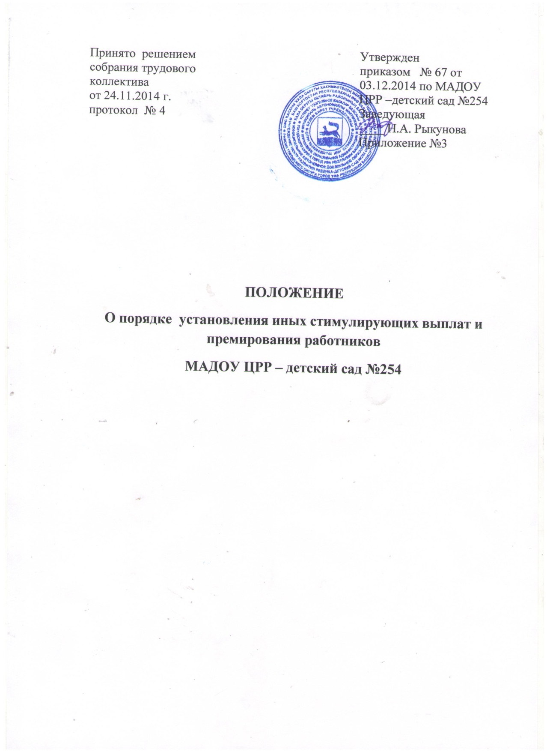

- Общие положения

  - Настоящее положение разработано в целях усиления материальной заинтересованности работников учреждения в повышении качества образовательного и воспитательного процесса, конечных результатов работы, развитии творческой активности и инициативы, ответственности работников за выполнение трудовых обязанностей, оценки любых достижений в профессиональной деятельности. Данное положение определяет условия и порядок установления иных стимулирующих выплат и премирования работников учреждения.
  - Обязательные стимулирующие выплаты определены разделом 6 Положения об оплате труда работников учреждения.

- Порядок установления иных стимулирующих выплат
и премирования работников

2.1. Иные стимулирующие выплаты и премии устанавливаются в пределах выделенных бюджетных субсидий на оплату труда работников, а также средств от приносящей доход деятельности, направленных на оплату труда работников, по решению руководителя учреждения.
2.2. Иные стимулирующие выплаты и премии могут устанавливаться за календарный год, полугодие, квартал, месяц, на период выполнения конкретной работы и другие.
2.3. Иные стимулирующие выплаты и премии устанавливаются в процентном отношении к ставкам (должностным окладам) работников и в абсолютном выражении. Их конкретный размер устанавливается комиссией по согласованию с руководителем и выборным профсоюзным органом и оформляется соответствующим приказом.
2.4. Совокупный размер иных стимулирующих выплат и премий, выплачиваемых одному работнику, максимальными размерами не ограничивается.

3. Перечень оснований (критериев) для установления иных стимулирующих выплат и премирования (далее перечень)
3.1. Иные стимулирующие выплаты и премии устанавливаются работникам учреждения по следующим основаниям:

№ п/п | Наименование критерия работников | Перечень оснований для начисления стимулирующих выплат работникам | Повышающий коэффициент
1 | Педагогические работники | - Качественное осуществление воспитательно-образовательной деятельности (базовый коэффициент).  - Охрана жизни и здоровья воспитанников (соблюдение инструкции по охране жизни и здоровья детей, отсутствие травм).  - Высокая посещаемость (детодни).  - Низкий процент заболеваемости в группах.  - Достижения воспитанников по данным различного типа; достижения в олимпиадах, конкурсах (детские работы).  - Результативность коррекционно-развивающей работы с воспитанниками.  - Участие работника и получение призовых мест работника в экпериментальной работе, научно-методической, исследовательской, районных методических объединениях, конкурсах, смотрах образовательной деятельности, открытых уроках, мероприятиях детского сада.  - Разработка авторских программ кружков; использование в образовательном процессе здоровьесберегающих технологий.  - Наставничество и поддержка молодых педагогических работников.  - Повышение квалификации, курсы.  - Работа педагогического работника в две смены.  - Организация и проведение консультативной психолого-педагогической работы с родителями по воспитанию детей в семье (родительские собрания);  - Работа с родителями по оплате за присмотр и уход за воспитанниками (отсутствие задолженности).  - Объединение групп, работа в ясельной группе.  - Соответствие рабочего места, группы, кабинетовсанитарно-эпидемиологическим требованиям.  - Благоустройство территории, косметический ремонт помещений, участие в субботниках.  - Методическая работа (выступление на педсоветах, правильное оформление табелей, наличие рабочих планов, ведение документации и т.п.).  - Высокий уровень исполнительской дисциплины.  - Другие показатели деятельности. | 0,6  0,1-0,4  0,1-0,4  0,1-0,4  0,1-0,4  0,1-0,  0,1-0,4  0,1-0,4  0,1-0,4  0,1-0,4  0,1-0,4  0,1-0,4  0,1-0,4  0,1-0,4  0,1-0,4  0,1-0,4  0,1-0,4  0,1-0,4  0,1-0,4
2 | Заместитель руководителя по АХЧ | - Обеспечение условий для организации учебно-воспитательного процесса, выполнения требований пожарной и электробезопасности, охраны труда и ТБ, безопасности жизни и здоровья воспитанников.  - Качество подготовки и организации ремонтных работ.  - Своевременное обеспечение необходимым инвентарем образовательного процесса, благоустройство территории. | 0,3  0,3  0,3
3 | Работники бухгалтерии | - Разработка и внедрение новых программ, положений, своевременная подготовка экономических расчетов.  - Отсутствие замечаний, финансовых санкций со стороны вышестоящих и контролирующих организаций.  - Своевременная подготовка штатного расписания и тарификационного списка, бухгалтерской и финансовой отчетности.  - Отсутстие жалоб со стороны работников. | 0,3  0,3  0,3  0,3
4 | Учебно-вспомогательный персонал, служащие и профессии рабочих | - Оперативность выполнения заявок по устранению технических неполадок.  - Высокий уровень исполнительской дисциплины.  - Содержание участка в соответствии с требованиями СапПиН.  - Проведение генеральных уборок высокого качества. | 0,3  0,3  0,3  0,3

3.2. Деятельность педагогических работников по каждому из оснований оценивается от 0,1 до 0,4 в зависимости от достижения результатов.
3.3. Размер иных стимулирующих выплат конкретному работнику определяется пропорционально набранной им сумме баллов в соответствии с Перечнем и в зависимости от размера выплат к ставке заработной платы (окладу) по каждому из оснований.
3.4. По основаниям, указанным в Перечне, может осуществляться премирование работников.
3.5. Премирование работников также может осуществляться:
- по итогам работы за квартал, учебный год – до ставки заработной платы (должностного оклада);
- за выполнение конкретной работы, важных (особо важных), срочных (особо срочных) работ – до ставки заработной платы (оклада);
- ко Дню учителя, Дню дошкольного работника, Дню бухгалтера и т.п. – до ставки заработной платы (должностного оклада или фонда);
- ко Дню защитника Отечества (мужчины), Международному женскому дню (женщины) – до ставки заработной платы (должностного оклада);
- к юбилейным датам работников 50 лет, 55 лет (женщинам), 60 лет (мужчинам) – до ставки заработной платы (должностного оклада);
- в связи с государственными, знаменательными праздниками – до 2000,0 рублей.

- Порядок и условия отмены (снижение размеров) иных
стимулирующих выплат и премий

4.1. В случае некачественного, несвоевременного исполнения или неисполнения дополнительной работы за выполнение которой установлены эти выплаты, эти выплаты могут быть снижены или отменены.
Решение о снижении (отмене) размера стимулирующих выплат и премий принимается руководителем учреждения с учетом мнения профсоюзного комитета и оформляется приказом.
4.2. Показатели для уменьшения размера стимулирующих выплат и премий:
- нарушение трудовой дисциплины и «Правил внутреннего трудового распорядка» -10%;
- нарушение санитарно-эпидемилогического режима – 25%;
- нарушение режима питания, сна, прогулки – 15%;
- нарушение правил техники безопасности, правил пожарной безопасности, охраны труда - 20%;
- нарушение инструкций по охране жизни и здоровья детей - 20%;
- обоснованные жалобы на воспитателей и педагогических работников (низкое качество воспитательной, образовательной и коррекционно-развивающей работы) – 20%;
- халатное отношение к материально-технической базе учреждения – 25%;
- рост заболеваемости детей, связанный с нарушением режима дня, нагрузки и т.д. – 25%;
- высокий уровень заболеваемости работника – 10%;
- некачественное приготовление пищи – 25%;
- несвоевременное обеспечение сменяемости белья - до 20%;
- несвоевременное обеспечение продуктами питания – до 20%;
- ошибки в ведении рабочей документации – 10%;
- нарушение работником педагогической этики – 10%
- нарушение сроков выполнения или сдачи документации, отчетов, установленных решениями педагогических советов, приказами и распоряжениями администрации – 10%
- отсутствие результатов в работе с семьями (жалобы, конфликтные ситуации, наличие задолженности по родительской плате) - 20% .
4.3. Выплаты стимулирующего характера не устанавливаются в случаях грубого нарушения работниками трудовой дисциплины, правил внутреннего распорядка, некачественного и несвоевременного исполнения должностных обязанностей, частых листов нетрудоспособности, невыполнения планов работы договора, иных локальных актов учреждения.

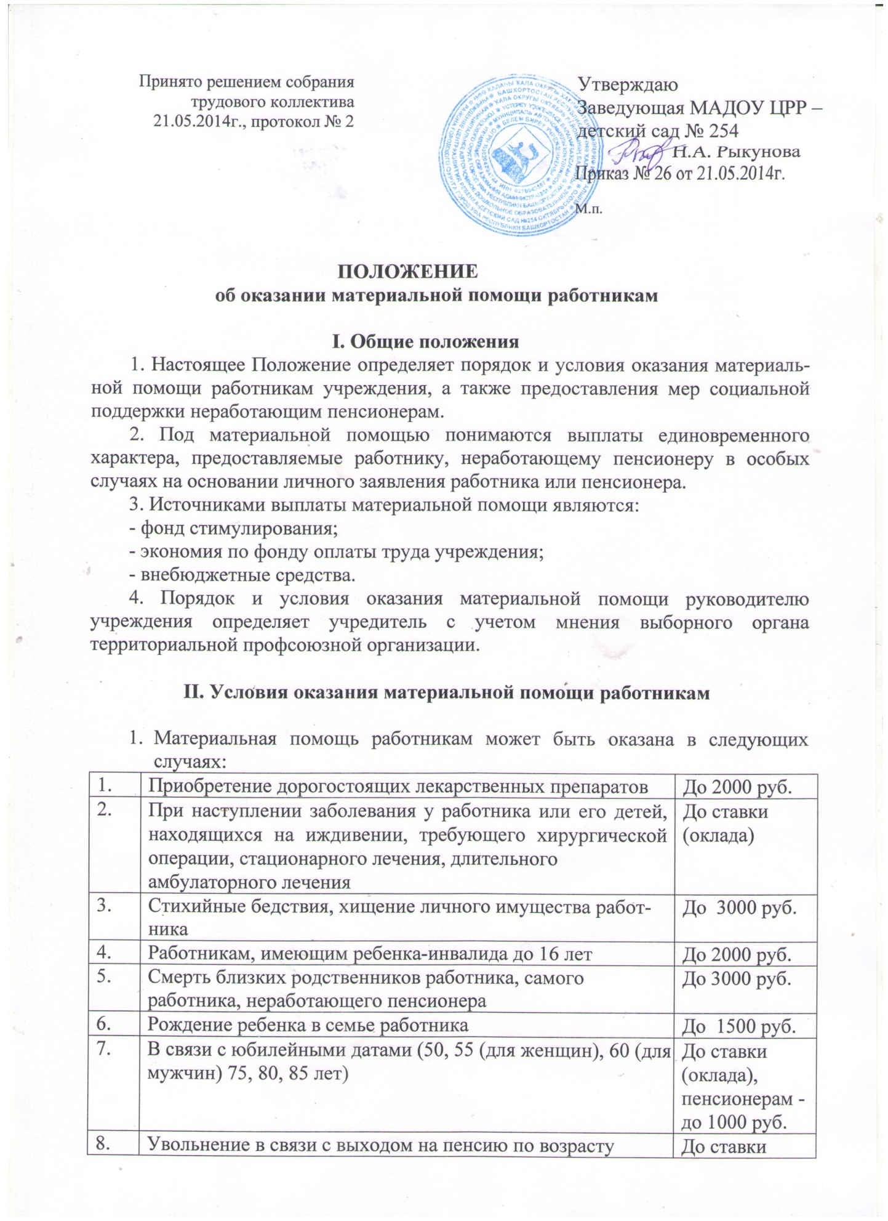

8 | Увольнение в связи с выходом на пенсию по возрасту | До ставки  (оклада)
9 | Ко Дню пожилых людей (пенсионерам) | До 500 руб.
10 | Ко Дню Победы:  - участникам Великой отечественной войны  - труженикам тыла | До 1000 руб.  До 500 руб.
11 | При уходе в очередной отпуск | До ставки  (оклада)
12 | Свадьба работника | До 3000 руб.
13 | В связи с тяжелым материальным положением | До ставки  (оклада)
III. Порядок оказания материальной помощи

1. Материальная помощь оказывается на основании личного заявления работника учреждения с обоснованием заявления.
2. Конкретный размер материальной помощи определяется руководителем учреждения по согласованию с профсоюзным комитетом с учетом материального положения работника.
3. Выплата материальной помощи оформляется приказом руководителя.
4. В случае смерти самого работника или неработающего пенсионера материальная помощь выплачивается близким родственникам, а при их отсутствии - лицу, проводившему похороны.
5. Общая сумма материальной помощи, выплачиваемая работнику в течение календарного года, максимальными размерами не ограничивается.
6. При отсутствии экономии фонда оплаты труда действие данного Положения приостанавливается.

